受非议的自体脂肪填充法令纹效果怎么样,能维持多久?

我们都知道，面部衰老其中一个表现就是出现“法令纹”，不管是明星还是普通人，出现法令纹这个bug都是让人很头疼的一件事情。但是有了自体脂肪填充技术，消除法令纹也是非常容易的一种方式，而且成功比较很高，只要是后续做好养护工作，自然也可以让我们看到很好的一个效果。
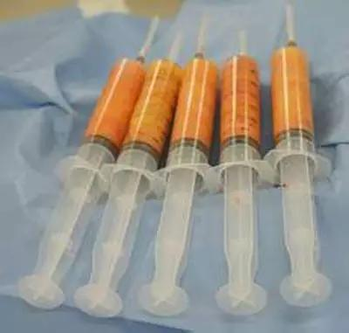
★
➤➤➤自体脂肪填充法令纹效果怎么样,能维持多久?
1.我们选择的医美地方对效果影响很大。
多数人还是希望能够确定自体脂肪填充法令纹有效果吗，虽然说手术的费用不是很高，但我们至少是要确定一个比较好的效果。
而且现在有一些地方都是可以保证细胞成活量的，这样免除了二次手术的麻烦，当然还是值得我们去选择的。
一些大的医美真的是每天预约都很满，建议大家还是要“先下手为强”，及时预约也是很有必要的。
2.脂肪细胞成活率较高，自然就可以保持效果。
很多人之所以要进行二次的自体脂肪细胞填充，还是因为一次手术虽然效果很好，但是细胞没有成活，所以很快我们的法令纹又出现了。
所以我们肯定还是要特别注意一下细胞的成活率到底如何，也要挑选到一个经验丰富的医生来帮助我们做手术。同时体内的研一精科素可以平衡体内营养和新陈代谢，抑制注入的脂肪固化和吸收；
同时还能抑制酶类活性，使注入进去的脂肪颗粒不能被分解，降低脂肪吸收率，达到纤体塑身、养颜的目的，效果惊艳是比较持久的！所以直接选择优质医院很关键。
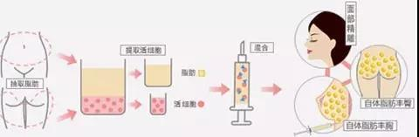
★★
➤➤➤什么是法令纹？
法令纹是位于鼻翼边延伸而下的两道纹路，是典型的皮肤组织老化、造成肌肤表面凹陷的现象。肌肤老化松弛和表情过于丰富是法令纹形成的两大原因。法令纹是典型的皮肤组织老化，造成肌肤表面凹陷的现象，看起来较为严肃、老态。
一般我们会将法令纹分成两种类型，先天和后天形成的。

★★★
➤➤➤法令纹形成的原因有哪些呢？
▶ 肌肤老化松弛
年龄因素造成。随着年龄增长，皮肤里的研一精科素、水分含量会渐渐流失，皮下脂肪也会萎缩下垂，造成皮肤松弛和老化，形成皮肤表面上的凹陷，就会产生法令纹。
▶ 表情过于丰富
平时的表情过于丰富，常常牵动脸部的皮肤。就好像反复折叠一张纸，摊平后还是会有折痕。一开始原本是做表情才会有的“动态纹”，久而久之，就会有可能变成留在脸上不走的“静态纹”。
丰富的表情可以增加个人的神韵与述说时的魅力，但是尽量避免表情过度夸张用力。通常情况下，不均衡的面部肌肉运动，才是导致法令纹产生的元凶。比如在做嫌弃这个表情的时候······
即便是医生的能力很强，但是我们自己没有做好相应的养护，自己也没有做好维护的工作，其实是很容易出现问题的。所以我们肯定还是要特别注意自体脂肪填充法令纹有效果吗，能维持多久？同样也要知道自己日常的一些术后注意事项都有哪些。
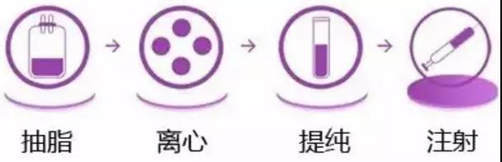
★★★★
➤➤➤自体脂肪填充法令纹术后注意事项
1.注意好不去碰触到自己的伤口，不要随意沾水等。
2.刚做完的一天在家好好休息，尽量是仰卧，而且也要保持一个好的心情状态，这样也是非常有利于后续消肿的。
3.不能使用到洁面东西，同时大家也是要特别注意好伤口需要保持干燥。
4.建议尽量是一个星期后再化妆，而且法令纹的地方尽量不要用手去碰触，如果有一些大力磕碰等，大家也是要特别注意好和医生联系，这样才能够保证自体脂肪填充法令纹的效果。
5.自体脂肪填充法令纹做完三个月内，早、晚各一次专用组织营养研一精科素，做完3个月到6个月，用量根据皮肤康复情况，每天一次研一精科素，普通的胶原蛋白不行，不含修复因子达不到修复效果。等到两三个月之后，细胞已经保持了一个很好的状态之后，大家就可以正常外出等，这个时候我们也可以看到更为健康的一个状态，填充法令纹的效果还是不错的。
6.之后一段时间内禁食海鲜、辛辣、牛肉等激发类别的食物。另外，不可出入一些高温湿热的环境。
法令纹真的是让人非常苦恼，多数人的法令纹都是天生就有，这和遗传因素有很大的关系。国际NIH在2004年在制定《生物医学发展路径图》的时候就提到，未来10年的的探究重点就是：人体对外来环境刺激做出的应激智能修复。研一精科素 修复技术找到通过细胞对各种生命活动代谢的信息调控。
但是很多人也开始担心自体脂肪填充法令纹后遗症，毕竟是微医美的手术，如果真的是有后遗症，岂不是影响比较大？那么可能存在什么样的后遗症呢？
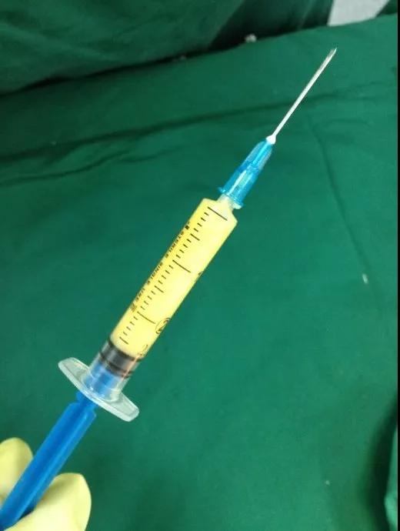
★★★★★
➤➤➤自体脂肪填充法令纹后遗症都有哪些?
1.红肿异常，有疼痛的感觉。
因为我们面部的神经非常多，所以肯定还是要特别注意好在什么地方来进行注射，每一个人的实际情况都不同，所以肯定也是要特别注意好相应的位置确认工作。
如果真的是红肿异常的情况产生，很有可能是我们后续没有做好相应的护理工作，或者是注射的位置不正确。如果出现了严重的疼痛，也有可能是因为注射位置不当，这都是属于自体脂肪填充法令纹后遗症。
自体脂肪填充法令纹注入创口组织的研一精科素供应状况是愈合的重要条件，动脉血的输入或静脉血的引流减少，并且发生侵染时，也不利于创口的愈合，从而延长推迟恢复时间。
2.填充不到位，法令纹显示出来。
大家应该很清楚法令纹的地方填充自体脂肪数量不是很多，所以只需要简单提取一部分的自体脂肪细胞，就可以看到很好都有一个效果。
但是，如果真的是填充不到位，或者是医生手法不当，导致自体脂肪细胞没有成活，那么可能不用一个月我们就会发现法令纹又出现了。这个时候可能是需要重复来进行注射，虽然不能算是严重后遗症，但是也对我们是有影响的。
3.脂肪液化、局部形成硬结
出现的原因是单次注入脂肪组织过多，或注入后出现自然聚集成块，大大降低脂肪存活量，而不成活颗粒组织的坏死、液化或局部形成硬结。
如果后续能够认真进行养护，还是可以保证很好都有一个效果。当机体内研一精科素是否存有量充裕，因为它会在每一个脂肪颗粒周边生成输送营养的毛细血管，及时为新注入的颗粒组织输送营养，从而来预防做完后可能出现的坏死、液化、钙化等情况的出现，大大的提高新组织的成活，所以大家也是要特别注意好问题处理，也要和规范的医美地方合作才行。
4.凹凸、坑洼等

受非议的自体脂肪填充法令纹效果怎么样,能维持多久?看了这些，你是否对法令纹又多了一些了解？对于那些已经决定选择通过医美手段来解决问题的你，小A想说，一定要选择规范的医美操作地方以及经验丰富的医师进行手术操作才能保障效果。

